上海市奉贤区政府采购2026-061--2026年四团镇绿地和储备用地段绿化养护

中标（成交）公告

附件内容：

一、中标供应商推荐理由、得分
本项目共有5家单位参与投标，各供应商的投标文件均通过资格性、符合性审查。上海奉贤园林绿化工程有限公司对项目重难点分析准确透彻、应对措施针对性强；养护技术方案及服务方案完善规范；应急预案及质量保障措施到位。经评标委员会评审，上海奉贤园林绿化工程有限公司综合得分: 90.02分，排名第一，推荐为本项目中标供应商。

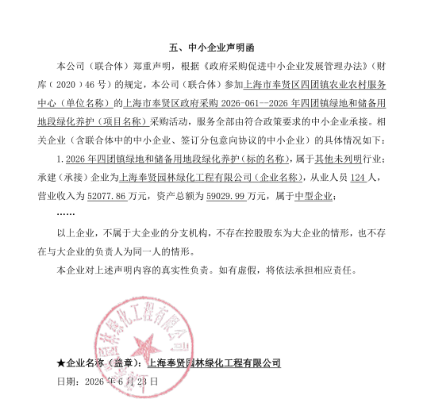
二、上海奉贤园林绿化工程有限公司《中小企业声明函》截图

